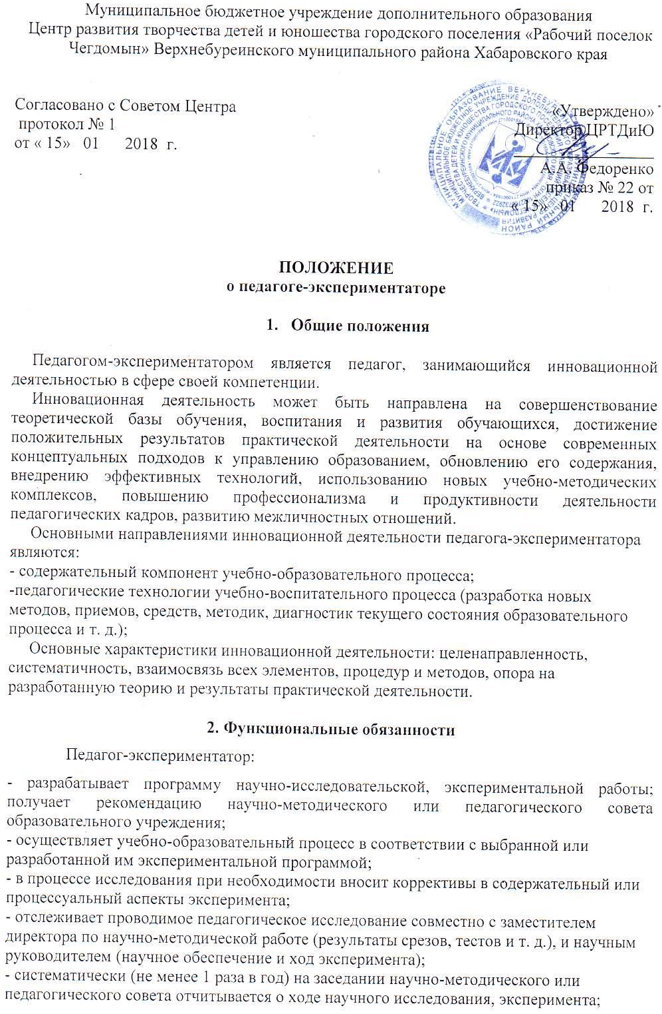
- обобщает материалы исследования и оформляет результаты эксперимента в форме:
• письменного отчета, текста доклада;
• методических рекомендаций;
• учебного пособия или учебно-методического пособия;
• учебника (сборники задач, упражнений и т. д.);
• статьи в сборник научных трудов;
• диссертации.
- в своей научно-исследовательской деятельности подчиняется заместителю директора по научно-методической работе.

3. Должностные обязанности
Педагог-экспериментатор должен:
- выполнять комплекс научно-экспериментальных работ по утвержденной теме в намеченные сроки и в объеме, адекватном отведенным недельным часам;
- дать серию открытых уроков на базе авторских разработок с использованием собственных дидактических материалов, интегрированных в учебный процесс наряду с основным учебным пособием;
- быть готовым к административному тестированию обучающихся экспериментальных групп в рамках индивидуальной научно-методической темы исследования;
- сформулировать рекомендации по использованию дидактических материалов и оформить их в качестве «Пояснительной записки» к программе или теоретического обоснования к практической разработке;
- проводить работу с детьми в форме индивидуальных консультаций, проектных заданий, лабораторных занятий, студий, самостоятельного библиографического поиска в рамках темы исследования;
- регулярно посещать и активно участвовать в методических семинарах с целью обмена информацией о ходе выполнения экспериментальной работы;
- систематически отчитываться перед администрацией образовательного учреждения (зам. директора по научно–методической работе) и своим научным руководителем о проделанной работе (промежуточный отчет, выборочная проверка и посещение уроков, итоговая защита);
- оформить результаты своей работы в соответствии с требованиями, а также (в случае положительной оценки) подготовить их к публикации в виде статьи, методических рекомендаций или учебного пособия.

4. Права
Педагог-экспериментатор имеет право:
- выбрать тему инновационной деятельности сообразно своим личным профессиональным интересам, склонностям и способностям, то есть личностно–ориентированную по своему характеру, что повышает мотивацию занятий научной работой и гарантирует исполнителю психологический комфорт;
- иметь научного руководителя или консультанта для выполнения своей работы;
- принимать участие во всех мероприятиях, предусмотренных планом на текущий учебный год (семинарах, открытых уроках, конференциях, «круглых столах»), присутствовать на отчетах педагогов, публичных защитах научно методических работ и т. д.;
- представлять свою работу для участия в конкурсах;
- опубликовать результаты своего исследования в виде отдельной работы или статьи в отечественных или зарубежных органах печати и издательствах.

